Информационно-аналитическая справка-отчет
о деятельности в МКОУ« Тидибская СОШ имени Алиева И.М.» по противодействию идеологии терроризма
в 2020 - 2021 учебном году.
В школе ведётся целенаправленная работа по противодействию идеологии
терроризма и экстремизма. В целях обеспечения безопасности в школе организованно в дневное время дежурство учителей и технического персонала, а в ночное время - сторожа. С работниками школы регулярно проводятся инструктажи. Составляются графики дежурства, которые утверждаются директором школы. В целях выполнения плана мероприятий по противодействию терроризму, обеспечивается контроль вносимых грузов на территорию школы. Также не
допускается бесконтрольное пребывание посторонних лиц. Имеются ограждения вокруг пришкольной территории. В школе имеются журналы учѐта дежурства техперсонала и журнал учёта посещений в образовательное учреждение, куда фиксируются все посещения граждан в школу. Подготовка персонала и обучающихся осуществляется путём изучения и отработки действий предусмот-ренных в инструкциях о порядке действий при угрозе проведения террористи-ческого акта или возникновения чрезвычайной ситуации.
В ходе тренировочных мероприятий отрабатывается алгоритм действий в условиях возникновения угрозы террористического акта. Вопросы антитеррористи-ческой защищенности специально рассматриваются на заседаниях педагогических советов, заседаниях антитеррористической группы, в рамках уроков ОБЖ.
Проводятся плановые и внеплановые тренировки эвакуации. Обеспечивается постоянное наличие наглядной информации, стендов и памяток по антитеррористи-ческой безопасности.
При входе в школу оформлен уголок « Уголок безопасности », где
освещены действия населения при угрозе теракта, действия при обнаружении взрывного устройства. Указаны признаки наличия взрывного устройства. Указаны возможные места установления взрывного устройства.
Перечислены меры по противодействию терроризма. В школе ведётся профилактическая работа по противодействию деятельности неформальных молодёжных объединений и групп и по предотвращению распространения экстремистских настроений в молодёжной среде. С этой целью руководитель безопасности Магомедов М-С. А. проводит индивидуальные профилактические беседы и занятия по противодействию деятельности неформальных
объединений.
Классные руководители ведут на классных часах разъяснительную работу
по противодействию экстремизму в молодёжной среде, предупреждению вовлечения несовершеннолетних в неформальные объединения экстремистской направленности, проводят тематические классные часы: «Территория молодёжи», «Весь мир или дорога в некуда».

- 2 -
Администрацией школы проводится профилактическая работа с учащимися
по противодействию экстремизму, в частности, направленному на возбуждение расовой, национальной и религиозной розни.
Классные руководители 5-11-х классов проводят беседы, классные часы. Данная тема затрагивается на уроках истории, литературы, обществознания.
В воспитательной деятельности администрация школы и классные
руководители уделяют немаловажное значение вопросам толерантности в сфере
межнациональных отношений. Проведены классные часы «Толерантность-дорога к миру», «Учимся решать конфликты», « Земля без войны», «Уроки толерантности», «Национальность без границ», конкурс рисунков и плакатов «Молодёжь - за культуру мира, против терроризма».
Учащиеся обучаются основам толерантного общения, учатся быть терпимыми к
окружающим людям, особенно не похожими на всех.
В школе большое внимание уделяется военно - патриотическому воспитанию,
основные задачи решаются в ходе реализации программы развития школы «Раскрытие потенциала личности школьника в системе гражданско-патриотического воспитания».
Учащиеся школы принимают участие в военно - спортивных мероприятиях, конкурсах разборки, сборке автомата, проверке себя в силовых упражнениях.
В школе разработан план мероприятий по профилактике терроризма и экстремизма.
Включены мероприятия по организации работы с педагогическим коллективом, с
ученическим и родительским коллективом.
Администрацией школы ведётся определённая работа по противодействию
деятельности неформальных молодёжных объединений и групп, распространению
экстремистских настроений в среде учащихся. Для этого проводятся регулярно собрания по параллели, где проводятся соответствующие этой проблеме беседы, ведётся разъяснительная работа среди родителей на родительском собрании, для педагогических работников проводятся методические семинары и педагогические советы, где раскрываются вопросы противодействия деятельности неформальных молодёжных объединений и групп, распространения экстремистских настроений в среде учащихся.
В сентябре прошёл месячник « Терроризму - нет!», в школе проведены
мероприятия по противодействию идеологии терроризма.
Подготовлена выставка рисунков «Дети против терроризма». Проведены беседа
"Терроризм – угроза обществу" и классные часы по теме «Нет терроризму!». Согласно утверждённому плану директором, прошли классные часы, направленные на развитие толерантности и межнациональных отношений: «Терроризм в современном мире», «Если террористический акт произошел», «Жить в мире с собой и другими», «Все мы разные», «Волшебная страна внутри нас», «Что такое толерантность?», «Терроризм – угроза человечеству».
.
Приложение № 2

Фотографии

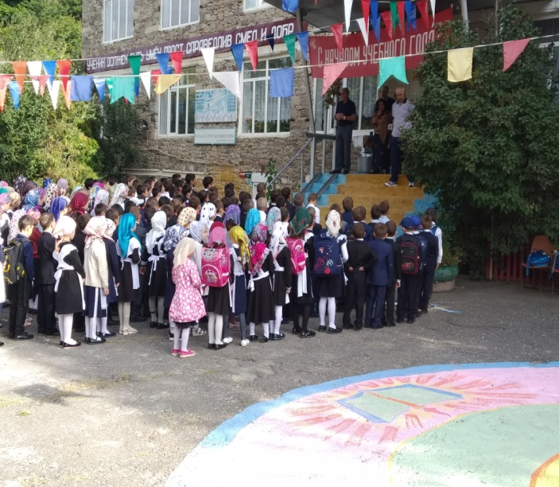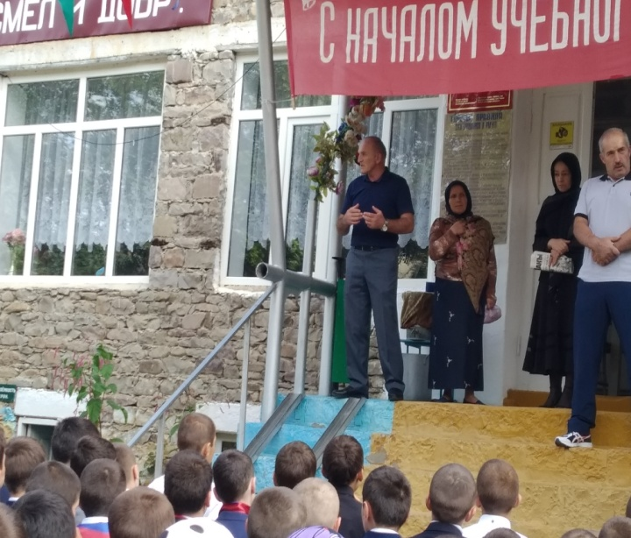

Беседа руководителя по безопасности Магомедова М-С .А.

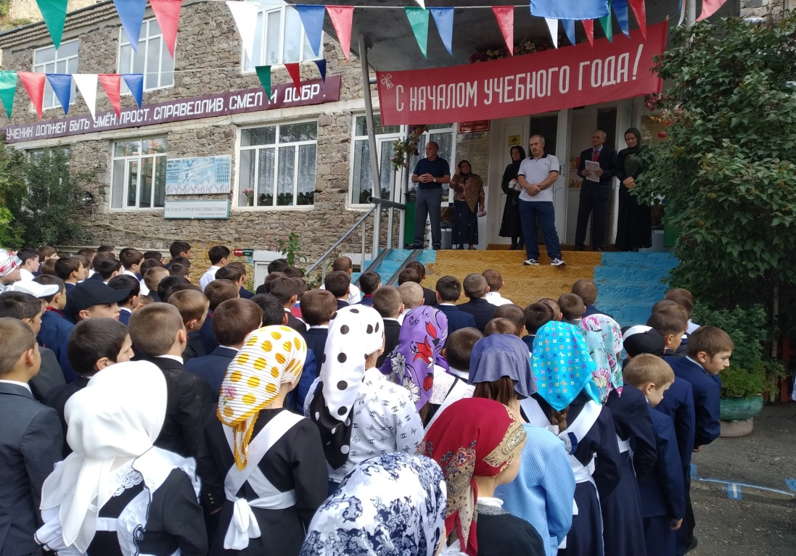

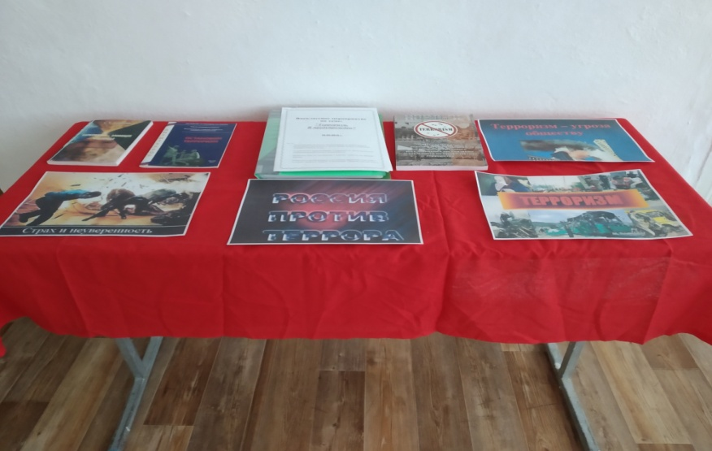
Выставка книг и рисунков

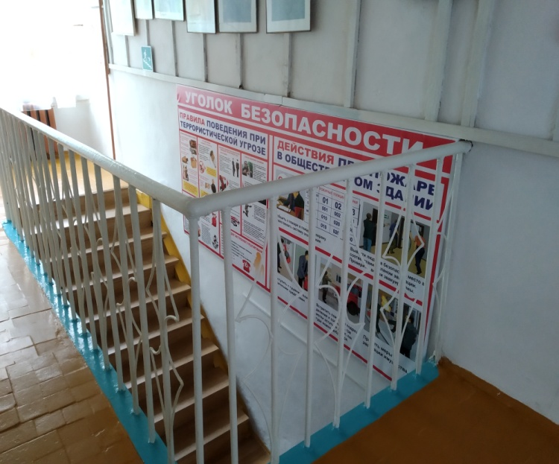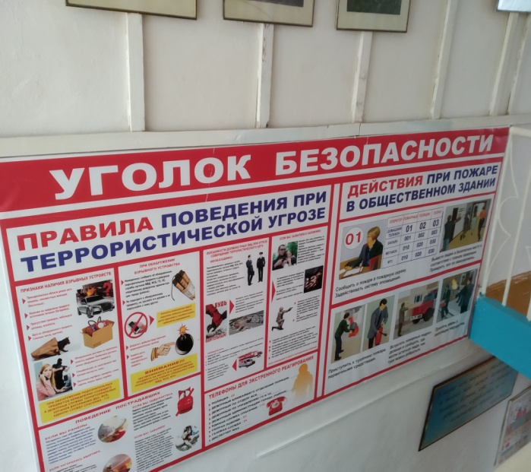

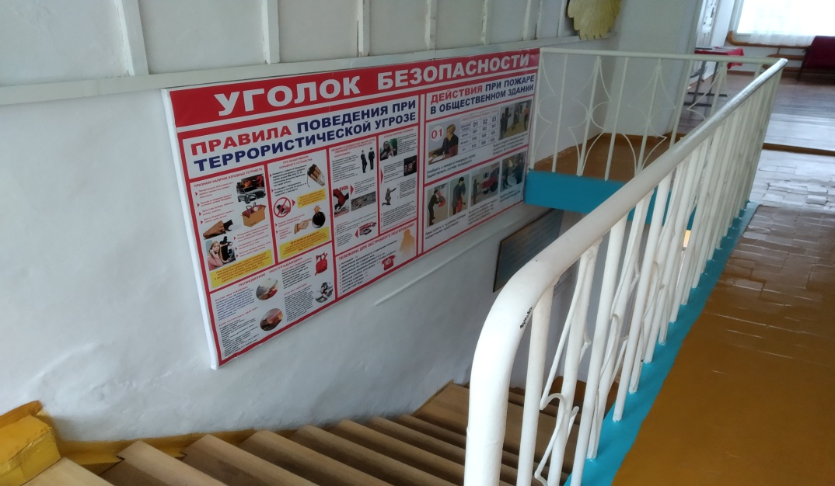
Стенд в школе « Уголок безопасности»

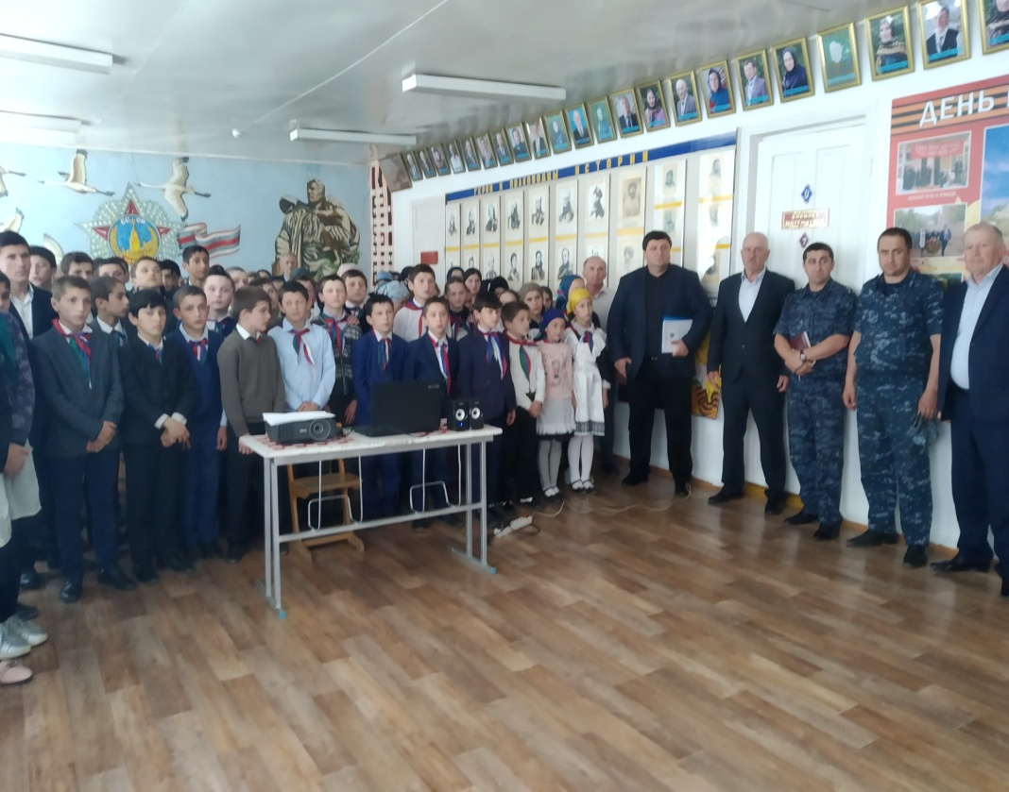

Встреча с районными правоохранительными органами

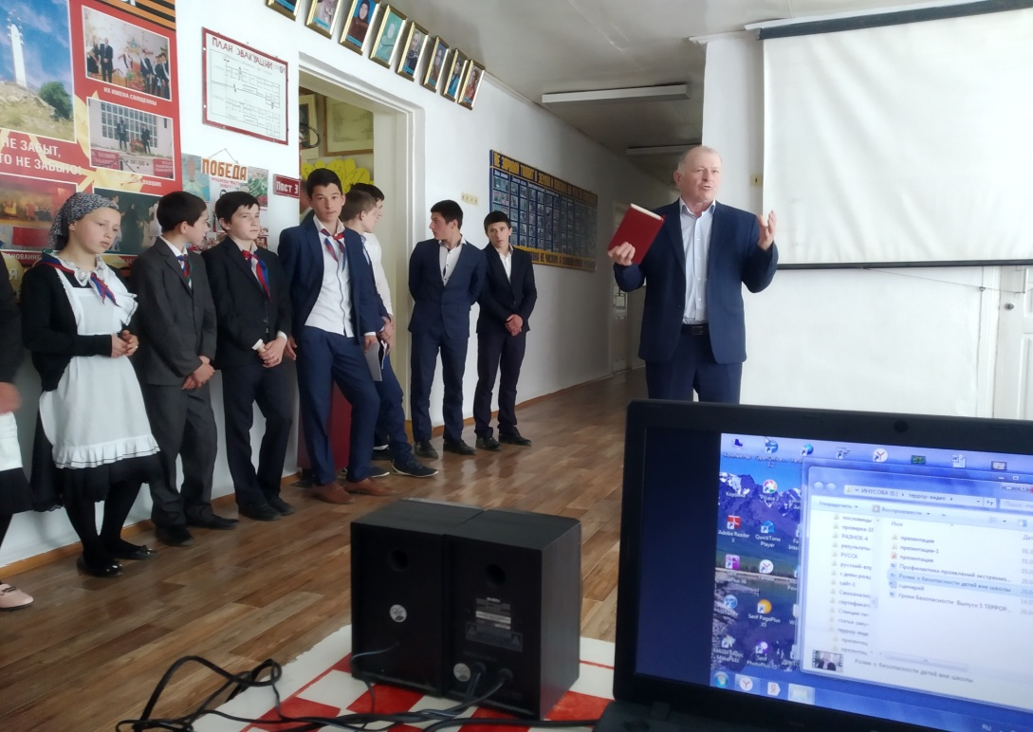

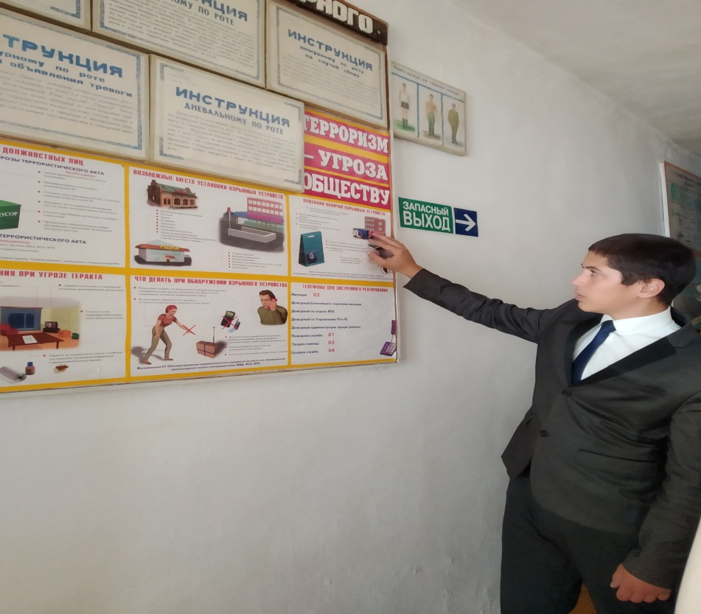

Стенд в школе « Терроризм – угроза обществу»

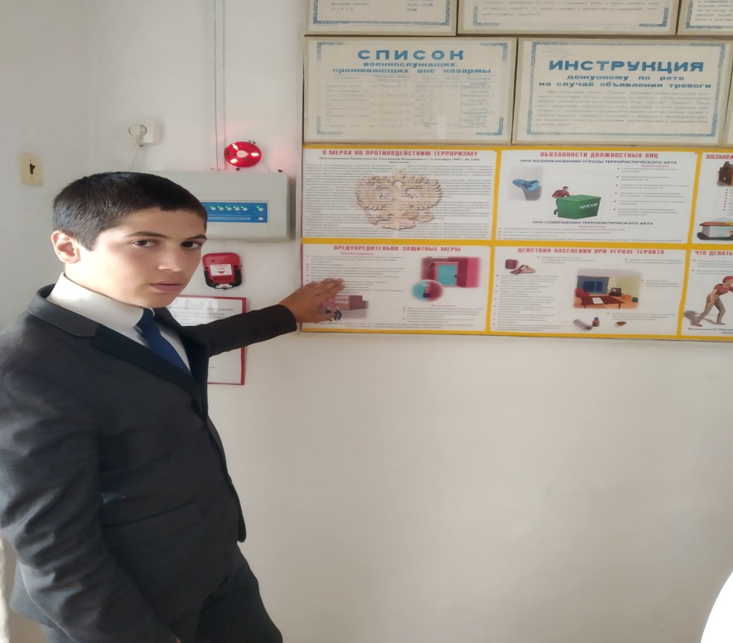

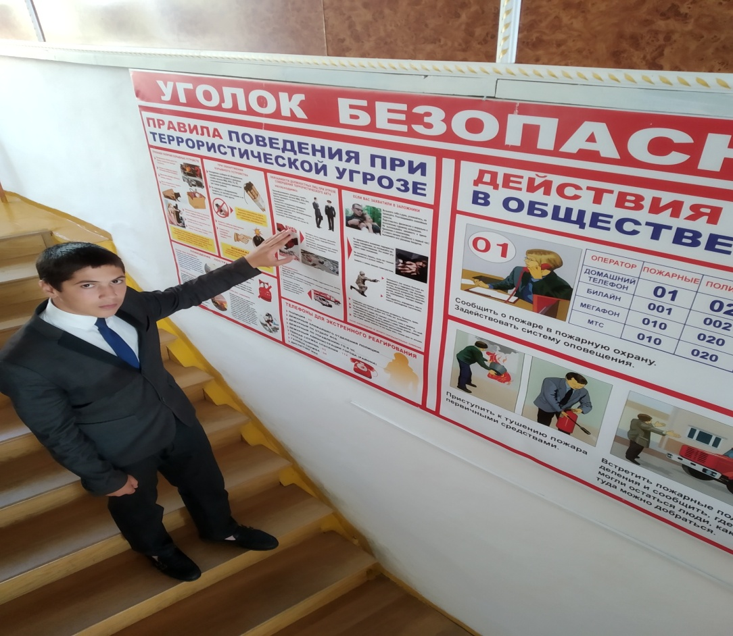

Абдурахманов Абдула Магомедович знакомит учащихся со стендом
«Уголок безопасности»

Правила поведения при террористической угрозе

Министерство образования и науки Республики Дагестан

Республиканский конкурс работ учащихся
общеобразовательных школ Республики Дагестан

«Права человека глазами ребенка»
«Терроризм – проблема XXI века»

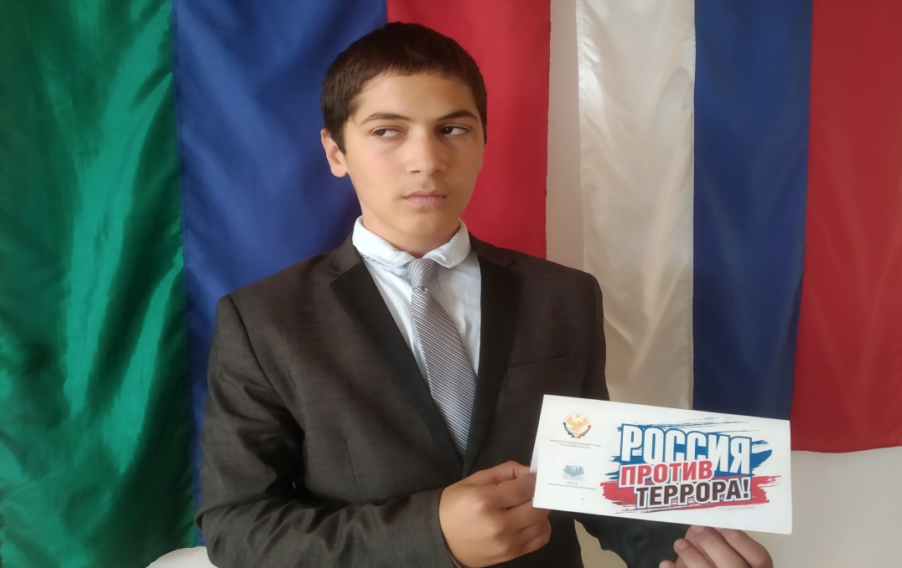
Автор: Абдурахманов Абдула Магомедович,
ученик 9 класса
МКОУ «Тидибская СОШ им.Алиева И.М.»
Шамильский район РД село Тидиб
Индекс: 36 84 43

Руководитель: Инусова Патина Магомедовна-
учитель русского языка и литературы
МКОУ «Тидибская СОШ им.Алиева И.М.»
тел. 8 906 450 86 37

Тидиб – 2020 г.

